A pattanásos uborka legrémesebb napja
Egyszer volt, hol nem volt egy uborka, akit meg akartak enni. Boldogan éldegélt a szárán, napozott, amikor…
Amikor jött egy óriási kéz és letépte! Szörnyű! Úgy megijedt, hogy beleharapott a kézbe! Egy óriási visítást hallott! Aztán elrepült. Bele egy nagy tócsa sárba. Teljesen elázott és csupa piszok lett. De szegény uborka allergiás volt a sárra! Gyorsan hazament, megtörülközött, és azzal a gondolattal, hogy szerencsére ennyivel megúszta, (szó szerint!) lefeküdt. Reggel jókedvűen felkelt, megreggelizett és kiment a kertbe dolgozni. Kapálgatott, kapálgatott mikor arra jött Répa Robi.
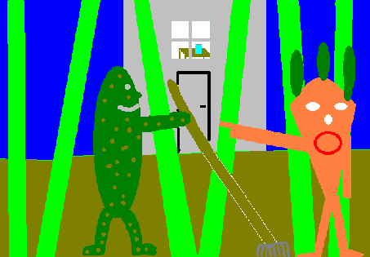

- Hé! Ubi Gabi! Láttad ma már az arcod? Szerintem ne nézd meg!
- Mert? Szerinted neked szebb?
- Igen, mert az enyém nem ragyás!
- Mii? Az enyém se!
- Tévedés! Olyan, mint egy holdkráter! Itt egy tükör, nézd meg magad.
- Áááááááááááááááááááááá! Mi ez?
- Millió pattanás!
- Segítség!
Ubi Gabi berohant a házba, és a létező összes otthon lévő szert az arcára öntötte! Ezt elrontotta, mert még több lett! Erre beleugrott egy nagy üveg ecetbe! Éppen arra járt a ház

ura, egy ember. Meglátta az ecetben úszó uborkát, és mivel ez volt a legimádottabb csemegéje, megette!
Itt a vége, fuss el véle!

Írta: Andrasev Mirkó + Földesi Ádám.

